CAHIER DE PRESCRIPTION

APPLIQUE NON MEDICALISEE

**LYSA**

**Principe**

Toutes les chambres seront équipées d’une applique d’éclairage mural de type LYSA de la société TLV ou d’un produit équivalent :

* regroupant les équipements courants forts et courants faibles,
* assurant les éclairages d’ambiance, de lecture, de veille et de soins d’une chambre de 1 ou 2 lit(s) avec un seul appareil, suivant les recommandations AFE sur l’éclairage des établissements de santé,
* disposant d’un large choix de coloris permettant de l’assortir aux différentes teintes et revêtements des chambres.

*(Visuel donné à titre informatif, pour bien apprécier le descriptif)*

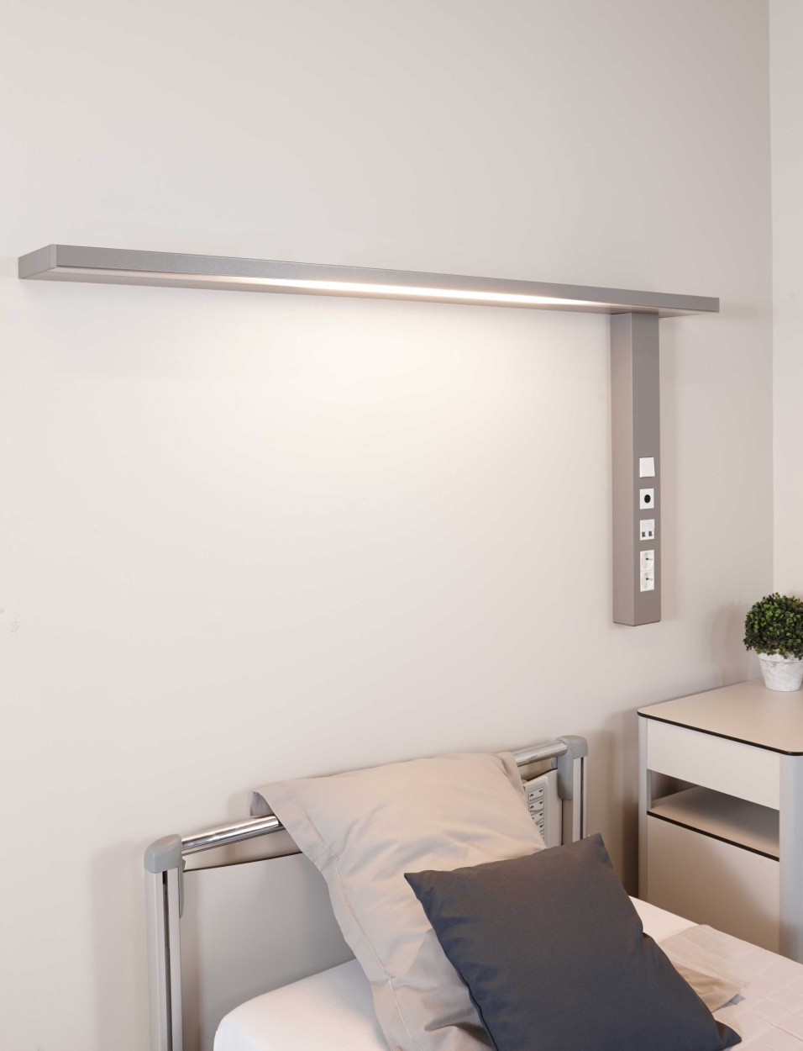

**Référentiel technique**

La gaine tête de lit sera composée :

* d'une applique en profilé en aluminium extrudé (classement au feu M0) (finition peinture époxy poudrée) et aura une section hors tout de 1500 x 165 x 34 mm,
* d’une descente également en aluminium extrudé divisé en 2 compartiments (finition peinture époxy poudrée), fermée par un couvercle unique clippé pour l’électricité courants forts et faibles, et aura une section hors tout de 92 x 63 mm. Celle-ci pourra être placée à droite ou gauche du lit.

Les alimentations électriques se feront en partie arrière (une découpe en fond de descente sera prévue à cet effet).

Les compartiments seront cloisonnés jusqu'à leur point de raccordement et accessibles en face avant par simple ouverture du couvercle afin de faciliter le montage et la maintenance.

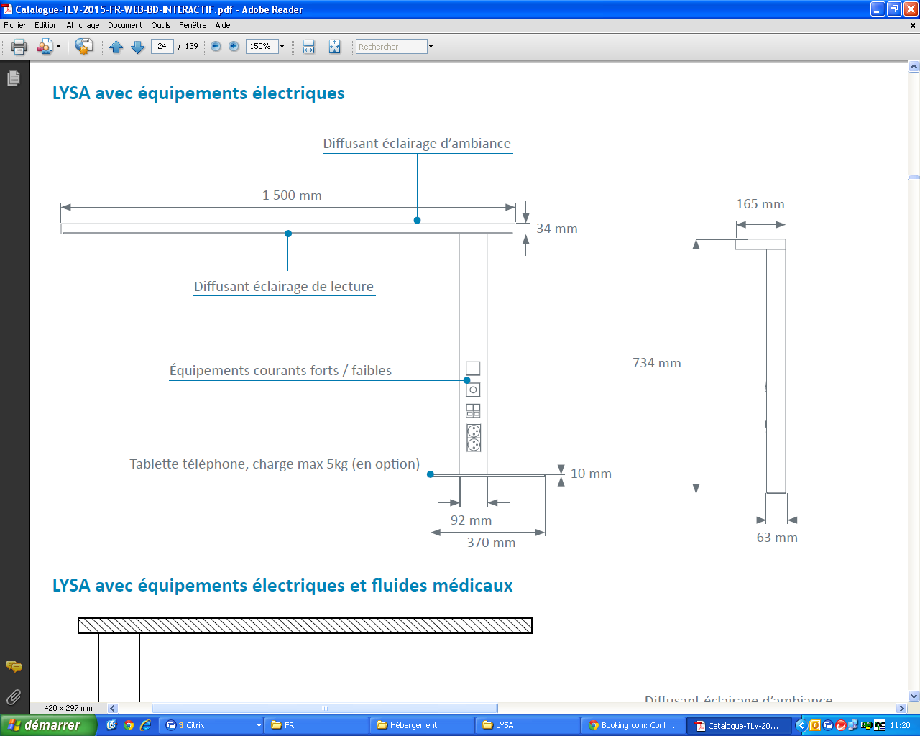

Le nettoyage et la désinfection seront facilités grâce à :

* des embouts en ABS/PC moulés de forme douce,
* l’intégration complète du dispositif d'éclairage dans le profilé,
* des accessoires électriques affleurant au couvercle.

**Installation et Maintenance**

Elles seront facilitées par**:**

* des étriers de suspension pour la fixation rapide de l’applique au mur,
* des bornes de raccordement BT avec identification des différents réseaux (PC et éclairages) à encliquetage direct (type WAGO),
* des bornes de raccordement TBT avec identification à encliquetage direct (type WAGO),
* un schéma de câblage placé à l’intérieur de la gaine au niveau du point de raccordement,
* une étiquette avec les résultats des tests de sécurité électrique selon la NF-EN-11197 qui sera placée sur le couvercle à l’intérieur de la gaine au niveau du bornier de raccordement,
* un système assurant une mise à la terre automatique des couvercles,
* des accessoires électriques fixés en fond de gaine (ne nécessitant pas de cadre de propreté).

**Eclairages**

Les éclairages 100% LED devront être :

• **Performants** :

o Durée de vie 60 000h (L80B10), réduisant ainsi les coûts de maintenance,

o IRC >80,

o Un excellent maintien du flux dans le temps,

o Un rapport lm/W supérieur à un éclairage traditionnel équipé de sources fluorescentes.

• **Confortables** :

o Température de couleur de 3 000 ou 4 000 k.

o Exempts de rayonnement thermique vers le patient.

• **Equipés** :

o De modules LED linéaires pour l’ambiance et la lecture ayant au maximum 3 Ellipses de macadam.

o D’un module LED pour la veille ayant au maximum 3 Ellipses de macadam.

Par lit, l’applique GOODLIGHT sera équipée :

* de réflecteurs hautes performances MIRO 20 Silver ® à rendement élevé, dirigeant les flux lumineux vers le centre de la chambre et sur le plan de lecture,
* d’un diffusant d’éclairage indirect en PMMA (polyméthacrylate de méthyle) clair satiné avec traitement anti-UV et d’un diffusant d’éclairage direct en polycarbonate satiné

La structure sera équipée par lit, d’un éclairage de veille à LED situé en partie inférieure de la structure.

En tenant compte d’un coefficient de maintenance de 0.83, les éclairages devront permettre de maintenir un niveau d’éclairement moyen d’au moins :

* Ambiance : 100 lux à 0.85 m du sol,
* Lecture : 300 lux sur un plan de 300 x 300 mm incliné à 75° situé à 1m10 du sol et à 1m du mur,
* Soins (examens simples) : 300 lux sur le lit à 0.85 m du sol (obtenu par le cumul de l’éclairage d’ambiance et de lecture).

L’éblouissement des éclairages d’ambiance et de lecture sera limité, les sources n’étant pas visibles directement par le patient, par le personnel médical ou les visiteurs, afin de respecter les préconisations d'éblouissement de l’éclairage des lieux de travail.

En option, l’éclairage indirect peut être équipée de modules LED dynamiques ayant une température de couleur allant de 2700 à 6500 K permettant de reproduire un cycle d’éclairage de type circadien.

**Equipement**

La gaine tête de lit sera composée d'un équipement électrique et de gaz médicaux par lit comprenant au moins :

* un éclairage d'ambiance, par module LED de 4 Feet, 6255 lm, 3000 ou 4000k, 153.4 lm/W, commandé par télérupteur,
* un éclairage de lecture par module LED de 2 Feet, 1710 lm, 3000 ou 4000k, 158.8 lm/W, commandé par télérupteur,
* Un éclairage de veille, par un module led de 292 lm, 89.8 lm/W, commandé depuis la porte d’entrée, éclairage plein flux,
* 4 PC 10/16A+T sur 2 réseaux électriques distincts,
* 1 prise RJ45,
* 1 prise d’appel infirmière et son manipulateur,

**Référentiel normatif**

La gaine entièrement fabriquée en usine respectera les normes et recommandations en vigueur suivantes :

* Marquage CE suivant les dispositions applicables de la directive 2014/30/UE «Compatibilité électromagnétique» et de la directive 2014/35/UE «Basse Tension»,
* NF EN 60598-1 Luminaires Partie 1 - Exigences générales et essais,
* NF EN 60598-2-25 Luminaires pour les unités de soins des hôpitaux et les maisons de santé,
* Article EC5 du règlement de sécurité contre les risques d’incendie et de panique dans les établissements recevant du public ERP
* Recommandations AFE relatives à l’éclairage des établissements de santé.

Le fabricant s’engage à mettre à disposition :

* le procès-verbal de tests de sécurité électrique selon EN 60598-1 «Essai de conformité suivant l’annexe Q»,
* la preuve du respect des exigences de compatibilités électromagnétiques,
* la déclaration de conformité CE de l’appareil,
* les études d’éclairage d’ambiance, de lecture et de soins dans le contexte d’implantation du matériel (si nécessaire un essai sera effectué sur la chambre témoin).

Le matériel sera livré avec la notice d'instructions détaillant les opérations de montage, d'installation et de maintenance.